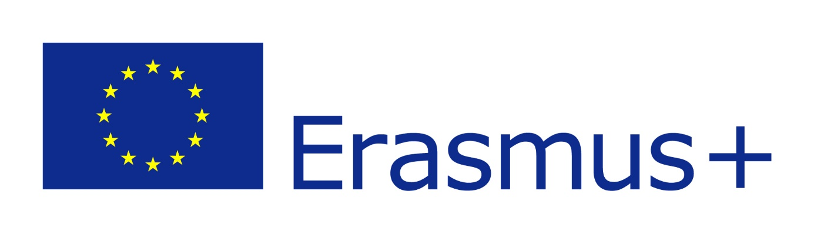

Iskolánk sikeresen kapcsolódott be 2021-ben az Erasmus+ pályázati programba:
Projekt időtartama:2023. 04. 17. – 2023. 04. 26.
Pályázat megítélt támogatása: 6726 Euro
Projekt száma: 2022-2-HU01-KA122-SCH-000092114
A nyertes pályázat a 2022 Erasmus+ KA122 projekt keretében kerül megvalósításra.
Intézményünk közép-, és hosszú távú tervében is szerepel, hogy bővíteni szeretné nemzetközi kapcsolatait, tapasztalatait. Mind a diákok, mind a tanárok számára fontos, hogy megismerkedhessenek a szakma újdonságaival. Külföldön a diákjaink szakmájuknak olyan területein is tudnak gyakorolni, amelyre itthon nincs lehetőség, továbbá megismerkedhetnek a szakma újdonságaival is.

További információ az Erasmus+ programmal kapcsolatban: https://erasmusplusz.hu/
